

**Мемлекеттік көрсетілетін қызмет регламенттерін бекіту туралы**

***Күшін жойған***

Қарағанды облысының әкімдігінің 2019 жылғы 20 тамыздағы № 49/02 қаулысы. Қарағанды облысының Әділет департаментінде 2019 жылғы 26 тамызда № 5443 болып тіркелді. Күші жойылды - Қарағанды облысының әкімдігінің 2020 жылғы 14 сәуірдегі № 23/01 қаулысымен

      Ескерту. Күші жойылды - Қарағанды облысының әкімдігінің 14.04.2020 № 23/01 (алғашқы ресми жарияланған күнінен кейін күнтізбелік он күн өткен соң қолданысқа енгізіледі) қаулысымен.

      Қазақстан Республикасының 2001 жылғы 23 қаңтардағы "Қазақстан Республикасындағы жергілікті мемлекеттік басқару және өзін-өзі басқару туралы", 2013 жылғы 15 сәуірдегі "Мемлекеттік көрсетілетін қызметтер туралы" Заңдарына, Қазақстан Республикасы Индустрия және инфрақұрылымдық даму министрінің 2019 жылғы 4 мамырдағы № 274 "Геология және су ресурстарын пайдалану саласындағы мемлекеттiк көрсетілетін қызметтер стандарттарын бекiту туралы" Қазақстан Республикасы Инвестициялар және даму министрінің 2015 жылғы 28 сәуірдегі № 501 бұйрығына өзгерістер мен толықтырулар енгізу туралы" (Нормативтік құқықтық актілерді мемлекеттік тіркеу тізілімінде № 18656 тіркелген) бұйрығына сәйкес, Қарағанды облысының әкімдігі ҚАУЛЫ ЕТЕДІ:

      1. Келесі мемлекеттік көрсетілетін қызметтердің регламенттері:

      1) "Болашақ құрылыс учаскеcі астындағы жер қойнауында пайдалы қазбалардың жоқ немесе оның аз мөлшерде екендігі туралы қорытынды беру" мемлекеттік көрсетілетін қызмет регламенті осы қаулыға 1-қосымшаға сәйкес;

      2) "Пайдалы қазбалар жатқан аумақтарда құрылыс салуға рұқсат беру" мемлекеттік көрсетілетін қызмет регламенті осы қаулыға 2-қосымшаға сәйкес;

      3) "Кен іздеушілікке арналған лицензияны беру" мемлекеттік көрсетілетін қызмет регламенті осы қаулыға 3-қосымшаға сәйкес бекітілсін.

      2. "Қарағанды облысының өнеркәсіп және индустриялық – инновациялық даму басқармасы" мемлекеттік мекемесі осы қаулыдан туындайтын қажетті шараларды қолдансын.

      3. Осы қаулыға 4-қосымшаға сәйкес Қарағанды облысы әкімдігінің кейбір қаулыларының күші жойылды деп танылсын.

      4. Осы қаулының орындалуын бақылау облыс әкімінің жетекшілік жасайтын орынбасарына жүктелсін.

      5. "Мемлекеттік көрсетілетін қызмет регламенттерін бекіту туралы" қаулы алғашқы ресми жарияланған күнінен кейін күнтізбелік он күн өткен соң қолданысқа енгізіледі.

|  |  |
| --- | --- |
| *Қарағанды облысының әкімі* | *Е. Қошанов* |

|  |  |
| --- | --- |
|  | Қарағанды облысы әкімінің 2019 жылғы "__" _______ № ____ қаулысына 1 қосымша |

**"Болашақ құрылыс учаскесі астындағы жер қойнауында пайдалы қазбалардың жоқ немесе оның аз мөлшерде екендігі туралы қорытынды беру" мемлекеттік көрсетілетін қызмет регламенті**

**1– тарау. Жалпы ережелер**

      1. "Болашақ құрылыс учаскесі астындағы жер қойнауында пайдалы қазбалардың жоқ немесе оның аз мөлшерде екендігі туралы қорытынды беру" мемлекеттік көрсетілетін қызметі (бұдан әрі – мемлекеттік қызмет) "Геология және су ресурстарын пайдалану саласындағы мемлекеттік көрсетілетін қызметтер стандарттарын бекіту туралы" Қазақстан Республикасының Инвестициялар және даму министрінің 2015 жылғы 28 сәуірдегі № 501 бұйрығымен (Нормативтік құқықтық актілерді мемлекеттік тіркеу тізілімінде № 11452 тіркелген) бекітілген "Болашақ құрылыс учаскеcі астындағы жер қойнауында пайдалы қазбалардың жоқ немесе оның аз мөлшерде екендігі туралы қорытынды беру" мемлекеттiк көрсетілетін қызмет стандарты (бұдан әрі – Стандарт) негізінде облыстық жергілікті атқарушы органымен (бұдан әрі – көрсетілетін қызметті беруші) көрсетіледі.

      Өтініштерді қабылдау және мемлекеттік көрсетілетін қызмет нәтижелерін беру www.egov.kz "электрондық үкіметтің" веб-порталы (бұдан әрі – портал) арқылы жүзеге асырылады.

      2. Мемлекеттік қызмет көрсету нысаны: электрондық (толық автоматтандырылған).

      3. Мемлекеттік қызмет көрсету нәтижесі - болашақ құрылыс учаскесі астындағы жер қойнауында пайдалы қазбалардың жоқ немесе оның аз мөлшерде екендігі туралы қорытынды немесе болашақ құрылыс учаскесі астында пайдалы қазбалардың болуы туралы хабарлама-хат беру немесе Стандарттың 10-тармағында көзделген жағдайда және негіз бойынша мемлекеттік қызмет көрсетуден бас тарту туралы дәлелді жазбаша жауап (бұдан әрі-мемлекеттік көрсетілетін қызмет нәтижесі).

      Мемлекеттік қызметті көрсетудің нәтижесін беру: электрондық.

**2 – тарау. Мемлекеттік қызмет көрсету процесінде көрсетілетін қызметті берушінің құрылымдық бөлімшелерінің (қызметкерлерінің) әрекет тәртібін сипаттау**

      4. Мемлекеттік қызмет көрсету бойынша рәсімінің (әрекет) басталуына көрсетілетін қызметті алушының көрсетілетін қызметті берушіге жеке және заңды тұлғалардың (бұдан әрі – көрсетілетін қызметті алушы) Стандарттың 9 тармағында көрсетілген өтініштер мен құжаттарды ұсынуы негіз болады.

      5. Мемлекеттік қызмет көрсету процесінің құрамына енетін рәсімдердің (әрекеттердің) әрқайсысының мазмұны, оны орындау ұзақтығы:

      1) көрсетілетін қызметті берушінің кеңсе қызметкерінің көрсетілетін қызметті алушы барлық қажетті құжаттарды портал арқылы берген кезде құжаттарды қабылдауы және тіркеуі, басшылыққа жолдауы- 15 (он бес) минут;

      нәтижесі - кеңсе қызметкерінің құжатты қабылдауы және тіркеуі;

      2) басшылықтың көрсетілетін қызметті алушының құжаттарын қарауы және көрсетілетін қызметті берушінің құрылымдық бөлімшесін анықтауы - 1 (бір) сағат;

      нәтижесі - көрсетілетін қызметті беруші басшылығының қарары және құжаттарды көрсетілетін қызметті берушінің құрылымдық бөлімшесіне жолдау;

      3) көрсетілетін қызметті берушінің құрылымдық бөлімшесі басшысының жауапты орындаушыны белгілеуі - 1 (бір) сағат;

      нәтижесі – құрылымдық бөлімше басшысының жауапты орындаушыны белгілеуі;

      4) жауапты орындаушының ұсынылған құжаттардың толықтығын қарауы, құжаттарды "Қазақстан Республикасы Индустрия және инфрақұрылымдық даму министрлігі Геология және жер қойнауын пайдалану комитетінің Қарағанды қаласындағы "Орталыққазжерқойнауы" Орталық Қазақстан өңіраралық геология және жер қойнауын пайдалану департаменті" республикалық мемлекеттік мекемесіне (бұдан әрі – "Орталыққазжерқойнауы" ӨД) келісуге жіберуі, келісілгеннен кейін Стандарттың 10 - тармағында көзделген жауапты орындаушының Мемлекеттік қызмет нәтижесін ресімдеуі - 8 (сегіз) жұмыс күні;

      нәтижесі – жауапты орындаушының мемлекеттік көрсетілетін қызмет нәтижесін ресімдеуі;

      5) құрылымдық бөлімше басшысының мемлекеттік көрсетілетін қызмет нәтижесінің жобасына бұрыштама қоюы - 1 (бір) сағат;

      нәтижесі - құрылымдық бөлімше басшысының бұрыштама қойылған мемлекеттік көрсетілетін қызмет нәтижесінің жобасы;

      6) басшылықтың мемлекеттік көрсетілетін қызмет нәтижесіне қол қоюы- 1 (бір) сағат;

      нәтижесі - басшылық қол қойған мемлекеттік көрсетілетін қызмет нәтижесі.

      Порталда мемлекеттік қызмет көрсету нәтижесі көрсетілетін қызметті алушының "жеке кабинетіне", көрсетілетін қызметті берушінің уәкілетті тұлғасының электрондық цифрлық қолтаңбасын (бұдан әрі- ЭЦҚ) қол қойылған электрондық құжат нысанында жіберіледі.

**3 – тарау. Мемлекеттік қызмет көрсету процесінде көрсетілетін қызметті берушінің құрылымдық бөлімшелерінің (қызметкерлерінің) өзара әрекет тәртібін сипаттау**

      6. Мемлекеттік қызмет көрсету процесіне қатысатын көрсетілетін қызметті берушінің құрылымдық бөлімшелерінің (қызметкерлерінің) тізбесі:

      1) көрсетілетін қызметті беруші кеңсесінің қызметкері;

      2) көрсетілетін қызметті берушінің басшылығы;

      3) көрсетілетін қызметті беруші құрылымдық бөлімшесінің басшысы;

      4) көрсетілетін қызметті беруші құрылымдық бөлімшесінің жауапты орындаушысы.

      7. Әр процедураның (әрекет) ұзақтығын көрсетумен құрылымдық бөлімшелер арасындағы процедураларды (әрекеттер) сипаттау:

      1) көрсетілетін қызметті берушінің кеңсе қызметкерінің көрсетілетін қызметті алушы барлық қажетті құжаттарды портал арқылы берген кезде құжаттарды қабылдауы және тіркеуі, басшылыққа жолдауы – 15 (он бес) минут;

      2) басшылықтың қолтаңбасымен құжаттар құрылымдық бөлімшеге жолданады - 1 (бір) сағат;

      3) құрылымдық бөлімшесінің басшысы қабылданған құжаттарды қарастыру үшін жауапты орындаушыны белгілейді - 1 (бір) сағат;

      4) жауапты орындаушы:

      ұсынылған құжаттардың толықтығын тексереді, құжаттарды "Орталыққазжерқойнауы" ӨД-не келісуге жолдайды -1 (бір) жұмыс күні;

      "Орталыққазжерқойнауы" ӨД ұсынылған құжаттарды қарайды - 5 (бес) жұмыс күні және жауапты көрсетілетін қызметті берушіге жолдайды;

      жауапты орындаушы Стандарттың 10 - тармағында көзделген мемлекеттік көрсетілетін қызмет нәтижесін ресімдейді - 2 (екі) жұмыс күні;

      5) мемлекеттік көрсетілетін қызмет нәтижесінің жобасына құрылымдық бөлімшенің басшысы бұрыштама қояды - 1 (бір) сағат;

      6) мемлекеттік көрсетілетін қызмет нәтижесіне басшылық ЭЦҚ көмегімен қол қояды және көрсетілетін қызметті алушының "жеке кабинетіне" жіберіледі – 1 (бір) сағат.

      8. Процедуралар бірізділігінің жан-жақты сипаттамасы, көрсетілетін қызметті берушінің құрылымдық бөлімшелерінің өзара әрекеті осы Регламенттің 1-қосымшасына сәйкес бизнес-үдерістердің анықтамалығында көрсетілген.

**4 – тарау. "Азаматтарға арналған үкімет" мемлекеттік корпорациясымен және (немесе) өзге де көрсетілетін қызметті берушілермен өзара іс-қимыл тәртібін, сондай-ақ мемлекеттік қызмет көрсету процесінде ақпараттық жүйелерді пайдалану тәртібін сипаттау**

      9. Мемлекеттік қызмет "Азаматтарға арналған үкімет" мемлекеттік корпорациясы арқылы көрсетілмейді.

      10. Қызмет беруші және қызмет алушының мемлекеттік қызметті портал арқылы көрсету кезіндегі өтіну тәртібі және рәсімдер (әрекеттер) кезегі:

      1) қызмет алушы компьютер интернет-браузерінде сақталатын өз ЭЦҚ тіркеу куәлігі көмегімен порталда тіркелуін жүзеге асырады (порталда тіркелмеген қызмет алушылар үшін жүзеге асырылады);

      2) 1 үдеріс – компьютер интернет-браузерінде қызмет алушының ЭЦҚ тіркеу куәлігін қосуы, қызмет алушымен мемлекеттік қызметті порталда алу үшін құпия сөзді енгізу үрдісі (авторизация үрдісі);

      3) 1 шарт – порталда тіркелген қызмет алушы жөніндегі мәліметтердің растығын жеке немесе бизнес индификациялық нөмірі (бұдан әрі – ЖСН/БСН) және құпия сөз арқылы тексеру;

      4) 2 үдеріс – порталдың қызмет алушының мәліметтерінде болған бұзушылықтарға байланысты авторизациядан бас тарту туралы хабар қалыптастыруы;

      5) 3 үдеріс – қызмет алушының осы регламентте келтірілген қызметті таңдауы, экранға қызметті көрсету үшін сұрау нысанын шығару және қызмет алушының нысанды (мәліметтерді енгізу) оның құрылымы мен форматтық талаптарын ескере отырып толтыруы, сұрау нысанына электрондық түрде қажетті құжаттар көшірмелерін қосу;

      6) 4 үдеріс – қызмет алушының сұрауды куәландыру (қол қою) үшін ЭЦҚ тіркеу куәлігін таңдауы;

      7) 2 шарт – порталда ЭЦҚ тіркеу куәлігінің қызмет ету мерзімін және шақырылған (жойылған) тіркеу куәліктерінің тізімінде жоқтығын, сондай-ақ идентификациялық мәліметтердің сәйкестігін (сұрауда көрсетілген ЖСН/БСН және ЭЦҚ тіркеу куәлігінде көрсетілген ЖСН/БСН арасында) тексеру;

      8) 5 үдеріс – қызмет алушының ЭЦҚ растығын дәлелдемегеніне байланысты сұранатын қызметті көрсетуден бас тарту туралы хабарды қалыптастыру;

      9) 6 үдеріс – қызметті көрсетуге толтырылған сұрау нысанын (енгізілген мәліметтерді) ЭЦҚ арқылы куәландыру (қол қою);

      10) 7 үдеріс – "Е-лицензиялау" мемлекеттік дерекқор" ақпараттық жүйесіне (бұдан әрі – "Е-лицензиялау" МДҚ АЖ) электрондық құжатты (қызмет алушының сұрауы) тіркеу;

      11) 3 шарт – қызмет берушінің қызмет алушының қоса ұсынған құжаттарының Стандарттағы көрсетілген қызметті көрсету негіздеріне сәйкестігін тексеру (өңдеу);

      12) 8 үдеріс – қызмет алушының құжаттарындағы бұзушылықтарға байланысты сұранатын қызметті көрсетуден бас тарту туралы хабарды қалыптастыру;

      13) 9 үдеріс – қызмет алушының "Е-лицензиялау" МДҚ АЖ-інде қалыптастырылған қызмет нәтижесін алуы. Электрондық құжат қызмет алушының уәкілетті тұлғасының ЭЦҚ пайдалану арқылы қалыптастырылады.

      Портал арқылы мемлекеттік қызмет көрсетуге жұмсалған ақпараттық жүйелердің өзара функционалдық әрекеттесуі № 1 диаграмма осы регламенттің 2-қосымшасында келтірілген.

|  |  |
| --- | --- |
|  | "Болашақ құрылыс учаскеcі астындағы жер қойнауында пайдалы қазбалардың жоқ немесе оның аз мөлшерде екендігі туралы қорытынды беру" мемлекеттік көрсетілетін қызмет регламентіне 1-қосымша |

**Мемлекеттік қызметті көрсетудің бизнес–процестердің анықтамалығы**

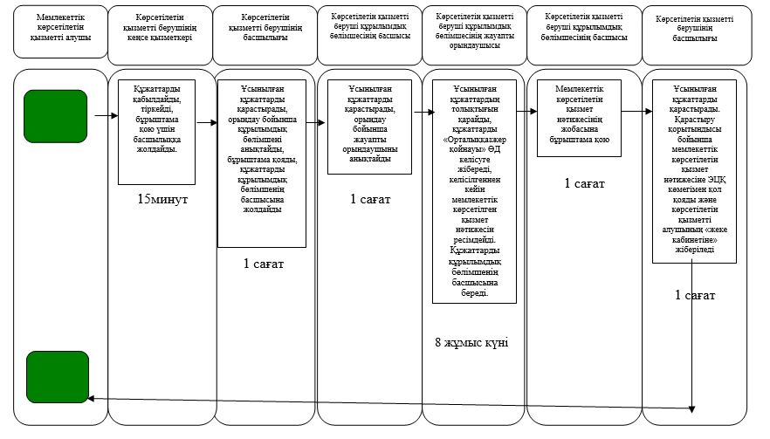

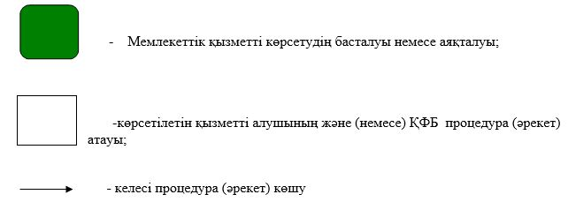

|  |  |
| --- | --- |
|  | "Болашақ құрылыс учаскеcі астындағы жер қойнауында пайдалы қазбалардың жоқ немесе оның аз мөлшерде екендігі туралы қорытынды беру" мемлекеттік көрсетілетін қызмет регламентіне 2-қосымша |

**Мемлекеттік қызметті портал арқылы көрсету кезіндегі өзара функционалды әрекеттесудің диаграммасы**

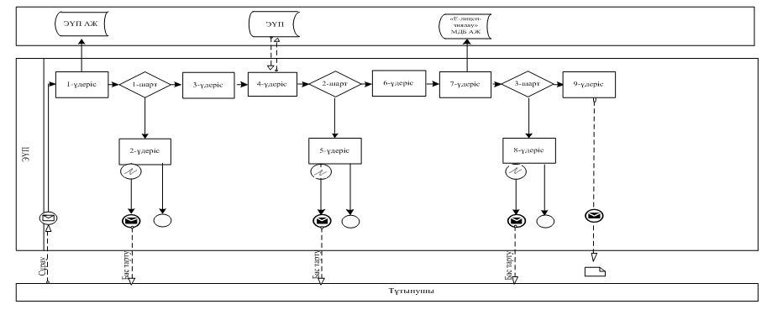

**Шартты белгілер:**

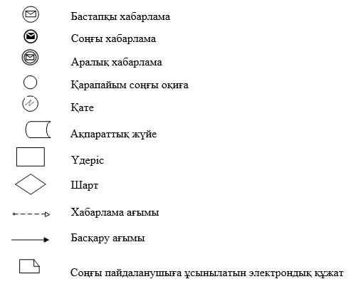

|  |  |
| --- | --- |
|  | Қарағанды облысы әкімінің 2019 жылғы "__" _______ № ____ қаулысына 2 қосымша |

**"Пайдалы қазбалар жатқан аумақтарда құрылыс салуға рұқсат беру" мемлекеттік көрсетілетін қызмет регламенті**

**1– тарау. Жалпы ережелер**

      1. "Пайдалы қазбалар жатқан аумақтарда құрылыс салуға рұқсат беру" мемлекеттік көрсетілетін қызметі (бұдан әрі – мемлекеттік көрсетілетін қызметі) "Геология және су ресурстарын пайдалану саласындағы мемлекеттік көрсетілетін қызметтер стандарттарын бекіту туралы" Қазақстан Республикасының Инвестициялар және даму министрінің 2015 жылғы 28сәуірдегі №501 бұйрығымен (Нормативтік құқықтық актілерді мемлекеттік тіркеу тізілімінде №11452 тіркелген) бекітілген "Пайдалы қазбалар жатқан аумақтарда құрылыс салуға рұқсат беру" мемлекеттiк көрсетілетін қызмет стандарты (бұдан әрі – Стандарт) негізінде облыстық жергілікті атқарушы органымен (бұдан әрі – көрсетілетін қызметті беруші) көрсетіледі.

      Өтініштерді қабылдау және мемлекеттік көрсетілетін қызмет нәтижелерін беру www.egov.kz "электрондық үкіметтің" веб-порталы (бұдан әрі – портал) арқылы жүзеге асырылады.

      2. Мемлекеттік қызмет көрсету нысаны: электрондық (толық автоматтандырылған).

      3. Мемлекеттік қызметті көрсету нәтижесі пайдалы қазбалар жатқан алаңдарда құрылыс салуға рұқсат беру немесе Стандарттың 10-тармағында көзделген жағдайда және негіз бойынша мемлекеттік қызметті көрсетуден бас тарту туралы жазбаша дәлелді жауап (бұдан әрі - мемлекеттік көрсетілетін қызмет нәтижесі) болып табылады.

      Мемлекеттік қызметті көрсетудің нәтижесін беру: электрондық.

**2 – тарау. Мемлекеттік қызмет көрсету процесінде көрсетілетін қызметті берушінің құрылымдық бөлімшелерінің (қызметкерлерінің) әрекет тәртібін сипаттау**

      4. Мемлекеттік қызмет көрсету бойынша рәсімінің (әрекет) басталуына көрсетілетін қызметті алушының көрсетілетін қызметті берушіге жеке және заңды тұлғалардың (бұдан әрі – көрсетілетін қызметті алушы) Стандарттың 9-тармағында көрсетілген өтініштер мен құжаттарды ұсынуы негіз болады.

      5. Мемлекеттік қызмет көрсету процесінің құрамына кіретін әрбір рәсімнің (іс-қимылдың) мазмұны, оның орындалу ұзақтығы:

      1) көрсетілетін қызметті берушінің кеңсе қызметкерінің көрсетілетін қызметті алушы барлық қажетті құжаттарды портал арқылы берген кезде құжаттарды қабылдауы және тіркеуі, басшылыққа жолдауы - 15 (он бес) минут;

      нәтижесі - кеңсе қызметкерінің құжаттарды қабылдауы және тіркеуі және басшылыққа жолдауы;

      2) басшылықтың көрсетілетін қызметті алушының құжаттарын қарауы және көрсетілетін қызметті берушінің құрылымдық бөлімшесін анықтауы - 1 (бір) сағат;

      нәтижесі - көрсетілетін қызметті беруші басшылығының бұрыштамасы және құжаттарды көрсетілетін қызметті берушінің құрылымдық бөлімшесіне жолдауы;

      3) көрсетілетін қызметті берушінің құрылымдық бөлімшесі басшысының жауапты орындаушыны белгілеуі - 1 (бір) сағат;

      нәтижесі – құрылымдық бөлімше басшысының жауапты орындаушыны белгілеуі;

      4) жауапты орындаушының ұсынылған құжаттардың толықтығын қарауы, құжаттарды "Қазақстан Республикасы Индустрия және инфрақұрылымдық даму министрлігі Геология және жер қойнауын пайдалану комитетінің Қарағанды қаласындағы "Орталыққазжерқойнауы" Орталық Қазақстан өңіраралық геология және жер қойнауын пайдалану департаменті" республикалық мемлекеттік мекемесіне (бұдан әрі – "Орталыққазжерқойнауы" ӨД) келісуге жіберуі, келісілгеннен кейін Стандарттың 10-тармағында көзделген жауапты орындаушының мемлекеттік көрсетілген қызмет нәтижесін ресімдеуі - 8 (сегіз) жұмыс күні;

      нәтижесі – жауапты орындаушының мемлекеттік көрсетілетін қызмет нәтижесінің жобасын ресімдеуі;

      5) құрылымдық бөлімше басшысының мемлекеттік көрсетілетін қызмет нәтижесінің жобасына бұрыштама қоюы - 1 (бір) сағат;

      нәтижесі - құрылымдық бөлімше басшысының бұрыштама қойылған мемлекеттік көрсетілетін қызмет нәтижесінің жобасы;

      6) басшылықтың мемлекеттік көрсетілетін қызмет нәтижесіне қол қоюы- 1 (бір) сағат;

      нәтижесі - басшылық қол қойған мемлекеттік көрсетілетін қызмет нәтижесі.

      Порталда мемлекеттік қызмет көрсету нәтижесі көрсетілетін қызметті алушының "жеке кабинетіне", көрсетілетін қызметті берушінің уәкілетті тұлғасының электрондық цифрлық қолтаңбасын (бұдан әрі- ЭЦҚ) қол қойылған электрондық құжат нысанында жіберіледі.

**3 – тарау. Мемлекеттік қызмет көрсету процесінде көрсетілетін қызметті берушінің құрылымдық бөлімшелерінің (қызметкерлерінің) өзара әрекет тәртібін сипаттау**

      6. Мемлекеттік қызмет көрсету процесіне қатысатын көрсетілетін қызметті берушінің құрылымдық бөлімшелерінің (қызметкерлерінің) тізбесі:

      1) көрсетілетін қызметті беруші кеңсесінің қызметкері;

      2) көрсетілетін қызметті берушінің басшылығы;

      3) көрсетілетін қызметті беруші құрылымдық бөлімшесінің басшысы;

      4) көрсетілетін қызметті беруші құрылымдық бөлімшесінің жауапты орындаушысы.

      7. Әрбір рәсімнің (іс-қимылдың) ұзақтығын көрсете отырып, құрылымдық бөлімшелер (қызметкерлер) арасындағы рәсімдердің (іс-қимылдардың) реттілігін сипаттау:

      1) көрсетілетін қызметті берушінің кеңсе қызметкерінің көрсетілетін қызметті алушы барлық қажетті құжаттарды портал арқылы берген кезде құжаттарды қабылдауы және тіркеуі, басшылыққа жолдауы - 15 (он бес) минут;

      2) басшылықтың қолтаңбасымен құжаттар құрылымдық бөлімшеге жолданады - 1 (бір) сағат;

      3) құрылымдық бөлімшесінің басшысы қабылданған құжаттарды қарастыру үшін жауапты орындаушыны белгілейді - 1 (бір) сағат;

      4) жауапты орындаушы:

      ұсынылған құжаттардың толықтығын қарайды және құжаттарды "Орталыққазжерқойнауы" ӨД келісуге жібереді - 1 (бір) жұмыс күні;

      "Орталыққазжерқойнауы" ӨД ұсынылған құжаттарды қарайды - 5 (бес) жұмыс күні және жауапты көрсетілетін қызметті берушіге жолдайды;

      жауапты орындаушы Стандарттың 10 - тармағында көзделген мемлекеттік көрсетілетін қызмет нәтижесін ресімдейді - 2 (екі) жұмыс күні;

      5) мемлекеттік көрсетілетін қызмет нәтижесінің жобасына құрылымдық бөлімшенің басшысы бұрыштама қояды - 1 (бір) сағат;

      6) мемлекеттік көрсетілетін қызмет нәтижесіне басшылық ЭЦҚ көмегімен қол қояды және көрсетілетін қызметті алушының "жеке кабинетіне" жіберіледі – 1 (бір) сағат;

      8. Рәсімдердің реттілігін, көрсетілетін қызметті берушінің құрылымдық бөлімшелерінің өзара іс-қимылдарының толық сипаттамасы осы Регламенттің 1-қосымшасына сәйкес бизнес-үдерістердің анықтамалығында көрсетіледі.

**4 – тарау. "Азаматтарға арналған үкімет" мемлекеттік корпорациясымен және (немесе) өзге де көрсетілетін қызметті берушілермен өзара іс-қимыл тәртібін, сондай-ақ мемлекеттік қызмет көрсету процесінде ақпараттық жүйелерді пайдалану тәртібін сипаттау**

      9. Мемлекеттік қызмет "Азаматтарға арналған үкімет" мемлекеттік корпорациясы арқылы көрсетілмейді.

      10. Қызмет беруші және қызмет алушының мемлекеттік қызметті портал арқылы көрсету кезіндегі өтіну тәртібі және рәсімдер (әрекеттер) кезегі:

      1) қызмет алушы компьютер интернет-браузерінде сақталатын өз ЭЦҚ тіркеу куәлігі көмегімен порталда тіркелуін жүзеге асырады (порталда тіркелмеген қызмет алушылар үшін жүзеге асырылады);

      2) 1-үдеріс – компьютер интернет-браузерінде қызмет алушының ЭЦҚ тіркеу куәлігін қосуы, қызмет алушымен мемлекеттік қызметті порталда алу үшін құпия сөзді енгізу үрдісі (авторизация үрдісі);

      3) 1 шарт – порталда тіркелген қызмет алушы жөніндегі мәліметтердің растығын жеке немесе бизнес индификациялық нөмірі (бұдан әрі – ЖСН/БСН) және құпия сөз арқылы тексеру;

      4) 2 үдеріс – порталдың қызмет алушының мәліметтерінде болған бұзушылықтарға байланысты авторизациядан бас тарту туралы хабар қалыптастыруы;

      5) 3 үдеріс – қызмет алушының осы регламентте келтірілген қызметті таңдауы, экранға қызметті көрсету үшін сұрау нысанын шығару және қызмет алушының нысанды (мәліметтерді енгізу) оның құрылымы мен форматтық талаптарын ескере отырып толтыруы, сұрау нысанына электрондық түрде қажетті құжаттар көшірмелерін қосу;

      6) 4 үдеріс – қызмет алушының сұрауды куәландыру (қол қою) үшін ЭЦҚ тіркеу куәлігін таңдауы;

      7) 2 шарт – порталда ЭЦҚ тіркеу куәлігінің қызмет ету мерзімін және шақырылған (жойылған) тіркеу куәліктерінің тізімінде жоқтығын, сондай-ақ идентификациялық мәліметтердің сәйкестігін (сұрауда көрсетілген ЖСН/БСН және ЭЦҚ тіркеу куәлігінде көрсетілген ЖСН/БСН арасында) тексеру;

      8) 5 үдеріс – қызмет алушының ЭЦҚ растығын дәлелдемегеніне байланысты сұранатын қызметті көрсетуден бас тарту туралы хабарды қалыптастыру;

      9) 6 үдеріс – қызметті көрсетуге толтырылған сұрау нысанын (енгізілген мәліметтерді) ЭЦҚ арқылы куәландыру (қол қою);

      10) 7 үдеріс – "Е-лицензиялау" мемлекеттік дерекқор" ақпараттық жүйесіне (бұдан әрі – "Е-лицензиялау" МДҚ АЖ) электрондық құжатты (қызмет алушының сұрауы) тіркеу;

      11) 3 шарт – қызмет берушінің қызмет алушының қоса ұсынған құжаттарының Стандарттағы көрсетілген қызметті көрсету негіздеріне сәйкестігін тексеру (өңдеу);

      12) 8 үдеріс – қызмет алушының құжаттарындағы бұзушылықтарға байланысты сұранатын қызметті көрсетуден бас тарту туралы хабарды қалыптастыру;

      13) 9 үдеріс – қызмет алушының "Е-лицензиялау" МДҚ АЖ-інде қалыптастырылған қызмет нәтижесін алуы. Электрондық құжат қызмет алушының уәкілетті тұлғасының ЭЦҚ пайдалану арқылы қалыптастырылады.

      Портал арқылы мемлекеттік қызмет көрсетуге жұмсалған ақпараттық жүйелердің өзара функционалдық әрекеттесуі № 1 диаграмма осы регламенттің 2-қосымшасында келтірілген.

|  |  |
| --- | --- |
|  | "Пайдалы қазбалар жатқан аумақтарда құрылыс салуға рұқсат беру" мемлекеттік көрсетілетін қызмет регламентіне 1 қосымша |

**Мемлекеттік қызметті көрсетудің бизнес – процестердің анықтамалығы**

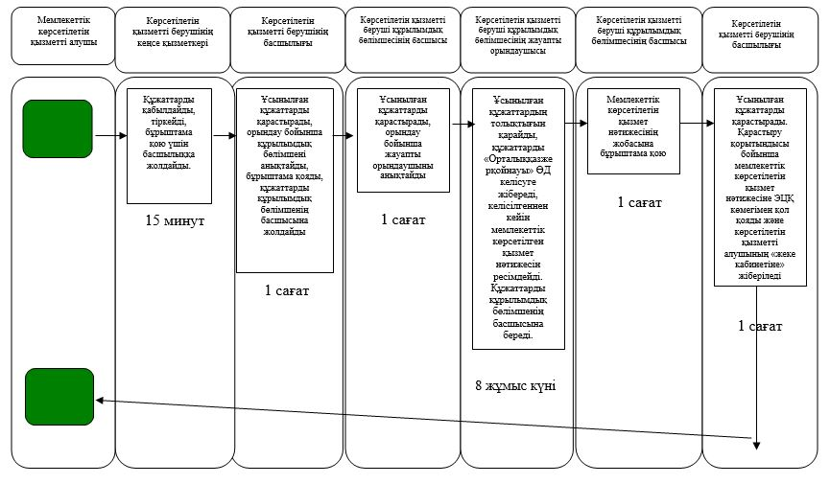

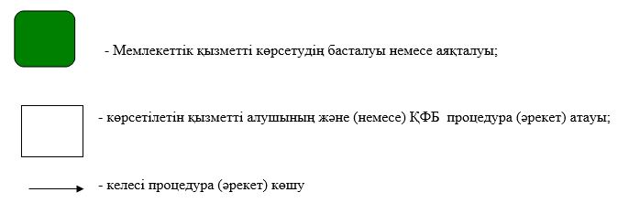

|  |  |
| --- | --- |
|  | "Пайдалы қазбалар жатқан аумақтарда құрылыс салуға рұқсат беру" мемлекеттік көрсетілетін қызмет регламентіне 2 қосымша |

**Мемлекеттік қызметті портал арқылы көрсету кезіндегі өзара функционалды әрекеттесудің диаграммасы**

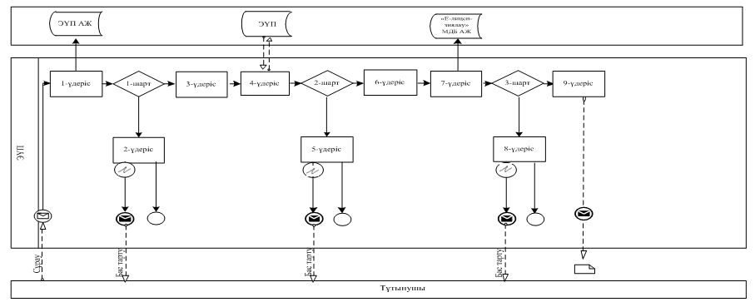

**Шартты белгілер:**

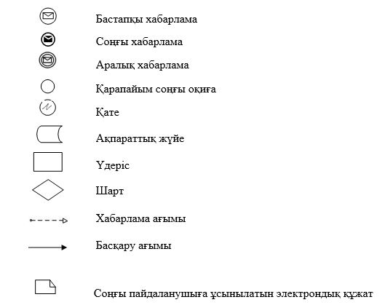

|  |  |
| --- | --- |
|  | Қарағанды облысы әкімінің 2019 жылғы "__" _______ № ____ қаулысына 3 қосымша |

**"Кен іздеушілікке арналған лицензияны беру" мемлекеттік көрсетілетін қызмет регламенті**

**1-тарау. Жалпы ережелер**

      1. "Кен іздеушілікке арналған лицензияны беру" мемлекеттік көрсетілетін қызметі (бұдан әрі – мемлекеттік қызмет) "Геология және су ресурстарын пайдалану саласындағы мемлекеттік көрсетілетін қызметтер стандарттарын бекіту туралы" Қазақстан Республикасының Инвестициялар және даму министрінің 2015 жылғы 28 сәуірдегі № 501 бұйрығымен (Нормативтік құқықтық актілерді мемлекеттік тіркеу тізілімінде № 11452 тіркелген) бекітілген "Кен іздеушілікке арналған лицензияны беру" мемлекеттiк көрсетілетін қызмет стандарты (бұдан әрі – Стандарт) негізінде облыстық жергілікті атқарушы органымен (бұдан әрі – көрсетілетін қызметті беруші) көрсетіледі.

      Өтініштерді қабылдау және мемлекеттік қызмет көрсету нәтижелерін беру көрсетілетін қызметті берушінің кеңсесі арқылы жүзеге асырылады.

      2. Мемлекеттік қызмет көрсету түрі - қағаз.

      3. Мемлекеттік қызмет көрсету нәтижесі - кен іздеушілікке арналған лицензия, қайта рәсімделген лицензия, лицензияның тел нұсқасы немесе стандартының 9-тармағында көзделген жағдайда және негіздер бойынша мемлекеттік қызмет көрсетуден бас тарту туралы уәжді түрдегі жауап (бұдан әрі - мемлекеттік көрсетілетін қызмет нәтижесі).

      Мемлекеттік көрсетілетін қызмет нәтижесін беру нысаны: қағаз түрінде.

**2 – тарау. Мемлекеттік қызмет көрсету процесінде көрсетілетін қызметті берушінің құрылымдық бөлімшелерінің (қызметкерлерінің) әрекет тәртібін сипаттау**

      4. Мемлекеттік қызмет көрсету бойынша рәсімінің (әрекет) басталуына көрсетілетін қызметті алушының көрсетілетін қызметті берушіге жеке тұлғалардың (бұдан әрі – көрсетілетін қызметті алушы) Стандарттың 8 тармағында көрсетілген өтініштер мен құжаттарды ұсынуы негіз болады.

      5. Мемлекеттік қызмет көрсету процесінің құрамына енетін рәсімдердің (әрекеттердің) әрқайсысының мазмұны, оны орындау ұзақтығы:

      1) кеңсе қызметкерінің құжатты қабылдауы және тіркеуі - 15 (он бес) минут;

      нәтижесі - кеңсе қызметкерінің құжатты қабылдауы және тіркеуі;

      2) басшылықтың көрсетілетін қызметті алушының құжаттарын қарауы және көрсетілетін қызметті берушінің құрылымдық бөлімшесін анықтауы - 1 (бір) сағат;

      нәтижесі - көрсетілетін қызметті беруші басшылығының бұрыштамасы және құжаттарды көрсетілетін қызметті берушінің құрылымдық бөлімшесіне жолдау;

      3) көрсетілетін қызметті берушінің құрылымдық бөлімшесі басшысының жауапты орындаушыны белгілеуі - 1 (бір) сағат;

      нәтижесі – құрылымдық бөлімше басшысының жауапты орындаушыны белгілеуі;

      4) жауапты орындаушымен ұсынылған құжаттардың толықтығын қарау, мемлекеттік көрсетілетін қызмет нәтижесін ресімдеу - 6 (алты) жұмыс күні;

      нәтижесі - жауапты орындаушының мемлекеттік көрсетілетін қызмет нәтижесінің жобасын ресімдеуі;

      5) құрылымдық бөлімше басшысының мемлекеттік көрсетілетін қызмет нәтижесінің жобасына бұрыштама қоюы - 1 (бір) сағат;

      нәтижесі - құрылымдық бөлімше басшысының бұрыштама қойылған мемлекеттік көрсетілетін қызмет нәтижесінің жобасы;

      6) басшылықтың мемлекеттік көрсетілетін қызмет нәтижесіне қол қоюы және жауапты орындаушыға жолдауы - 1 (бір) сағат;

      нәтижесі - басшылық қол қойған мемлекеттік көрсетілетін қызмет нәтижесі және жауапты орындаушыға жолдау;

      7) жауапты орындаушының лицензияны, қайта ресімделген лицензияны мөрмен растауы, лицензияны, қайта ресімделген лицензияны немесе бас тарту туралы дәлелді жауапты журналда тіркеу және көрсетілетін қызметті алушыға беру үшін кеңсеге жолдау -1 (бір) сағат;

      нәтижесі - жауапты орындаушының лицензияны, қайта ресімделген лицензияны мөрмен растауы, лицензияны, қайта ресімделген лицензияны немесе бас тарту туралы дәлелді жауапты журналда тіркеу және көрсетілетін қызметті алушыға беру үшін кеңсеге жолдау;

      8) кеңсе қызметкерінің мемлекеттік көрсетілетін қызмет нәтижесін беруі - 15 (он бес) минут;

      нәтижесі - кеңсе қызметкерінің мемлекеттік көрсетілетін қызмет нәтижесін беруі.

**3 – тарау. Мемлекеттік қызмет көрсету процесінде көрсетілетін қызметті берушінің құрылымдық бөлімшелерінің (қызметкерлерінің) өзара әрекет тәртібін сипаттау**

      6. Мемлекеттік қызмет көрсету процесіне қатысатын көрсетілетін қызметті берушінің құрылымдық бөлімшелерінің (қызметкерлерінің) тізбесі:

      1) көрсетілетін қызметті беруші кеңсесінің қызметкері;

      2) көрсетілетін қызметті берушінің басшылығы;

      3) көрсетілетін қызметті беруші құрылымдық бөлімшесінің басшысы;

      4) көрсетілетін қызметті беруші құрылымдық бөлімшесінің жауапты орындаушысы.

      7. Әр процедураның (әрекет) ұзақтығын көрсетумен құрылымдық бөлімшелер арасындағы процедураларды (әрекеттер) сипаттау:

      1) көрсетілетін қызметті алушының барлық қажетті құжаттарды тапсыруы кезінде құжаттарды қабылдауы (қолма-қол немесе пошта байланысы арқылы), қағаз түрінде өтінішті қабылдауды растау көрсетілетін қызметті берушінің кеңсе қызметкерінің құжаттар пакетін қабылдау күні және уақытын көрсетумен тіркеу туралы көшірмедегі белгі қоюы, кеңсе қызметкерінің тіркеуі, басшылыққа жолдауы - 15 (он бес) минут;

      2) басшылықтың қолтаңбасымен құжаттар жауапты құрылымдық бөлімшеге жолданады - 1 (бір) сағат;

      3) құрылымдық бөлімшесінің басшысы қабылданған құжаттарды қарастыру үшін жауапты орындаушыны белгілейді - 1 (бір) сағат;

      4) жауапты орындаушы:

      ұсынылған құжаттарды Стандарттың 9-тармағына сәйкес қарайды;

      мемлекеттік көрсетілетін қызмет нәтижесінің жобасын ресімдейді - 6 (алты) жұмыс күні;

      5) мемлекеттік көрсетілетін қызмет нәтижесінің жобасына құрылымдық бөлімшенің басшысы бұрыштама қояды-1 (бір) сағат;

      6) мемлекеттік көрсетілетін қызмет нәтижесіне басшылық қол қояды- 1 (бір) сағат;

      7) жауапты орындаушы:

      лицензияны немесе қайта ресімделген лицензияны мөрмен растайды, лицензияны немесе қайта ресімделген лицензияны немесе бас тарту туралы дәлелді жауапты журналға тіркейді және көрсетілетін қызметті алушыға беру үшін кеңсеге жолдайды - 1 (бір) сағат;

      8) кеңсе қызметкері мемлекеттік көрсетілетін қызмет нәтижесін көрсетілетін қызметті алушыға береді - 15 (он бес) минут.

      8. Процедуралар бірізділігінің жан-жақты сипаттамасы, көрсетілетін қызметті берушінің құрылымдық бөлімшелерінің өзара әрекеті осы Регламенттің қосымшасына сәйкес бизнес-үдерістердің анықтамалығында көрсетілген.

**4 – тарау. "Азаматтарға арналған үкімет" мемлекеттік корпорациясымен және (немесе) өзге де көрсетілетін қызметті берушілермен өзара іс-қимыл тәртібін, сондай-ақ мемлекеттік қызмет көрсету процесінде ақпараттық жүйелерді пайдалану тәртібін сипаттау**

      9. Мемлекеттік қызмет автоматтандырылмаған және "Азаматтарға арналған үкімет" мемлекеттік корпорациясыарқылы көрсетілмейді.

|  |  |
| --- | --- |
|  | "Кен іздеушілікке арналған лицензияны беру" мемлекеттік көрсетілетін қызмет регламентіне 1 қосымша |

**Мемлекеттік қызметті көрсетудің бизнес – процестердің анықтамалығы**

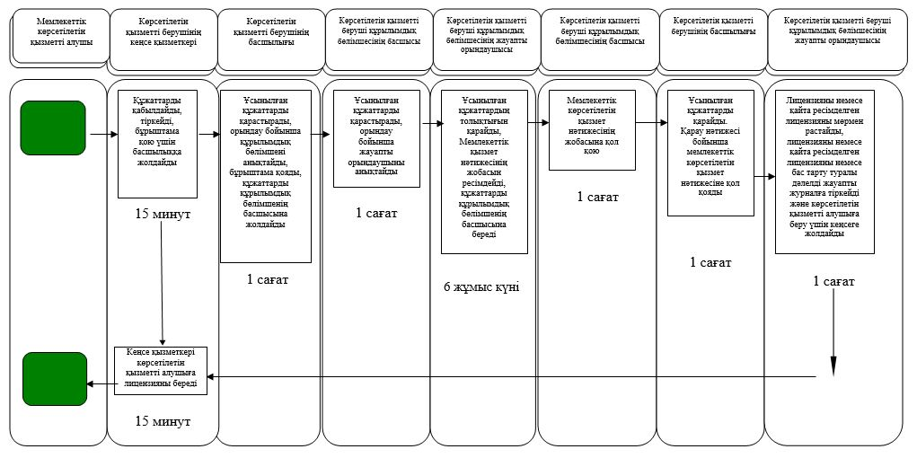

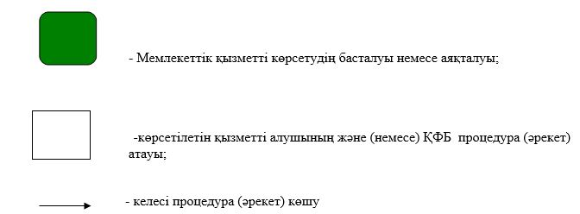

|  |  |
| --- | --- |
|  | Қарағанды облысы әкімінің 2019 жылғы "__" _______ № ____ қаулысына 4 қосымша |

**Күші жойылды деп танылуға жататын Қарағанды облысы әкімдігінің кейбір қаулыларының тізбесі**

      1. "Мемлекеттік көрсетілетін қызмет регламенттерін бекіту туралы" Қарағанды облысы әкімдігінің 2015 жылғы 22 қыркүйектегі № 55/01 қаулысы (Нормативтік құқықтық актілерді мемлекеттік тіркеу тізілімінде № 3454 нөмірмен тіркелген, 2015 жылғы 5 қарашадағы № 157-158 "Индустриальная Караганда" және 2015 жылғы 5 қарашадағы № 181-182 "Орталық Қазақстан" газеттерінде, "Әділет" ақпараттық-құқықтық жүйесінде 2015 жылдың 30 қазанында жарияланған);

      2. "Қарағанды облысы әкімдігінің 2015 жылғы 22 қыркүйектегі № 55/01 "Мемлекеттік көрсетілетін қызмет регламенттерін бекіту туралы" қаулысына өзгеріс енгізу туралы" 2016 жылғы 27 желтоқсандағы № 94/02 қаулысы (Нормативтік құқықтық актілерді мемлекеттік тіркеу тізілімінде № 4118 нөмірмен тіркелген, 2017 жылғы 26 қаңтардағы № 10 "Индустриальная Караганда" және 2017 жылғы 26 қаңтардағы № 10 "Орталық Қазақстан" газеттерінде, Қазақстан Республикасының нормативтік құқықтық актілердің эталондық бақылау банкінде электрондық түрде 2017 жылдың 02 ақпанында жарияланған);

      3. "Қарағанды облысы әкімдігінің 2015 жылғы 22 қыркүйектегі № 55/01 "Мемлекеттік көрсетілетін қызмет регламенттерін бекіту туралы" қаулысына өзгеріс енгізу туралы" 2017 жылғы 30 мамырдағы № 32/02 қаулысы (Нормативтік құқықтық актілерді мемлекеттік тіркеу тізілімінде № 4281 нөмірмен тіркелген, 2017 жылғы 24 маусымдағы № 70 "Индустриальная Караганда" және 2017 жылғы 24 маусымдағы № 69 "Орталық Қазақстан" газеттерінде, Қазақстан Республикасының нормативтік құқықтық актілердің эталондық бақылау банкінде электрондық түрде 2017 жылдың 21 маусымында жарияланған);

      4. "Қарағанды облысы әкімдігінің 2015 жылғы 22 қыркүйектегі № 55/01 "Мемлекеттік көрсетілетін қызмет регламенттерін бекіту туралы" қаулысына өзгерістер енгізу туралы" 2018 жылғы 6 желтоқсандағы № 63/03 қаулысы (Нормативтік құқықтық актілерді мемлекеттік тіркеу тізілімінде № 5058 нөмірмен тіркелген, Қазақстан Республикасының нормативтік құқықтық актілердің эталондық бақылау банкінде электрондық түрде 2018 жылдың 19 желтоқсанында жарияланған).

© 2012. Қазақстан Республикасы Әділет министрлігінің «Қазақстан Республикасының Заңнама және құқықтық ақпарат институты» ШЖҚ РМК